**Задание 8-1**

Выполните ввод операций для организации с наименованием "Задание 8-1".

Введите в программу хозяйственные операции из приведенной далее таблицы с учетом НДС.

Сформируйте в программе необходимые отчеты для получения ответов на вопросы, приведенные ниже.

Пусть, на начало дня 01 февраля 2021 г.:

на расчетном счете организации имеется 1 000 000 руб.,

уставный капитал составляет 1 000 000 руб.

|  |  |
| --- | --- |
| **Дата** | **Хозяйственные операции февраля 2021 года** |
| **01.02.2021** | На склад организации поступили *товары (Товар новый)* от *поставщика* "Ветер" на сумму 400000 руб. (400 шт. по 1000) |
| **02.02.2021** | С *расчетного счета* оплачено 25% стоимости *товара* в сумме 100 000 руб. *поставщику* "Ветер". |
| **13.02 2021** | 50% приобретенного *товара* *продано* *покупателю* А за 300 000 руб. |
| **24.02.2021** | На *расчетный счет* поступила оплата от *покупателя* А в сумме 300 000 руб. |
| **Дата** | **Хозяйственные операции марта 2021 года** |
| **05.03.2021** | С *расчетного счета* организации оплачены оставшиеся 75% стоимости товара *поставщику* "Ветер" в сумме 300 000 руб. |
| **15.03.2021** | 50% от имеющегося остатка *товара* *продано* *покупателю* Б за 170 000 руб. |
| **24.03.2021** | На *расчетный счет* поступила оплата от *покупателя* Б в сумме 100 000 руб. |
| **Дата** | **Хозяйственные операции апреля 2021 года** |
| **03.04.2021** | В связи с изменение конъюнктуры весь остаток приобретенного *товара* *продан покупателю* В за 60 000 руб. |
| **24.04.2021** | На *расчетный счет* поступила оплата от *покупателя* В в сумме 40 000 руб. |

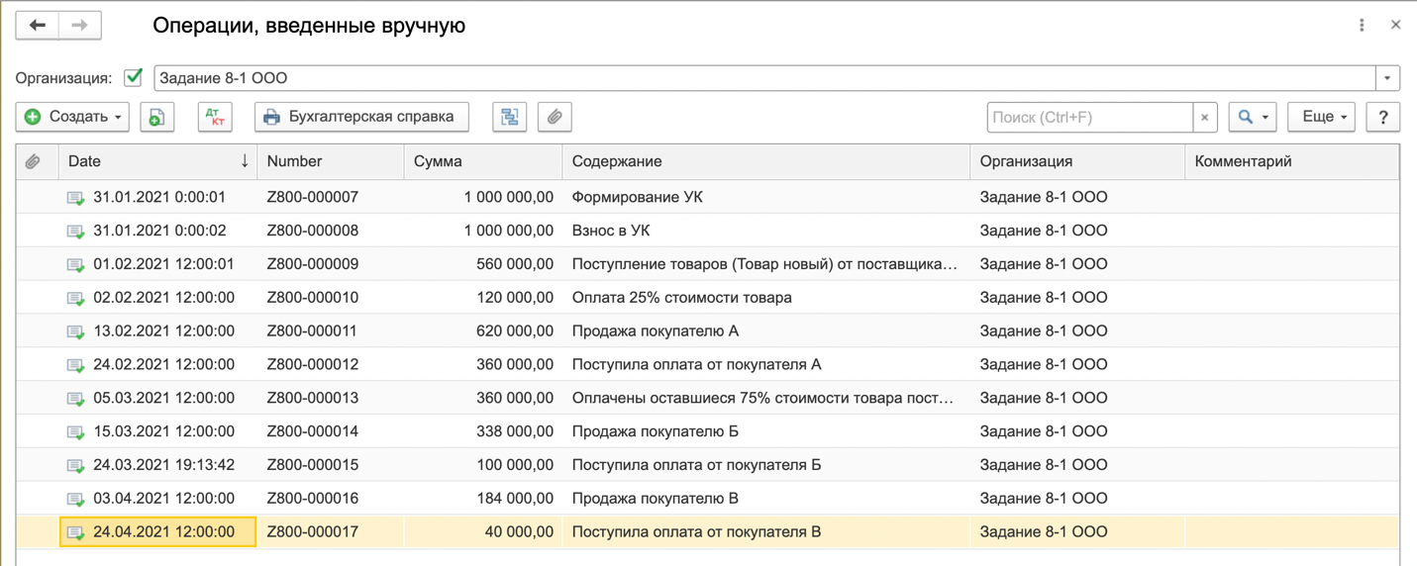

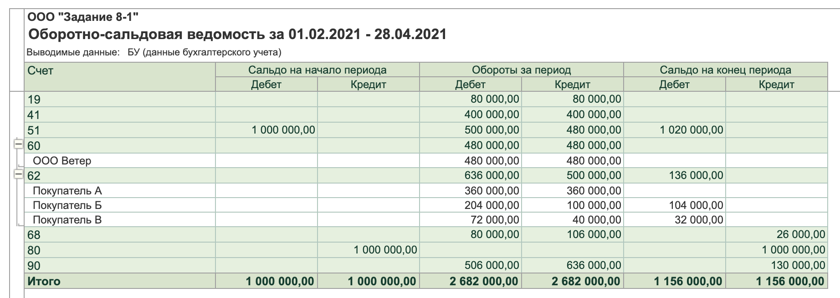

**По итогам ввода хозяйственных операций ответьте на следующие вопросы**

1. Определите величину прибыли/убытка (в рублях) по итогам: февраля, марта, апреля, февраля-марта, марта-апреля. На каком счете бухгалтерского учета отражается эта информация?

90 счет

Февраль: +100 000

Март: +70 000

Апрель: +130 000

1. Какова стоимостная оценка запасов товара на конец февраля, марта, апреля? На каком счете бухгалтерского учета отражается эта информация?

41 счет

Февраль: 200 000

Март: 100 000

Апрель:

1. Какая сумма денег имеется на расчетном счете организации на конец февраля, марта, апреля? На каком счете бухгалтерского учета отражается эта информация?

51 счет

Февраль: 1 240 000

Март: 980 000

Апрель:

1. Какова ситуация взаиморасчетов с покупателями на конец апреля? Кто кому должен: мы должны покупателям или они нам и какие суммы? На каком счете бухгалтерского учета отражается эта информация?

Февраль: Мы должны ООО «Ветер» 360 000

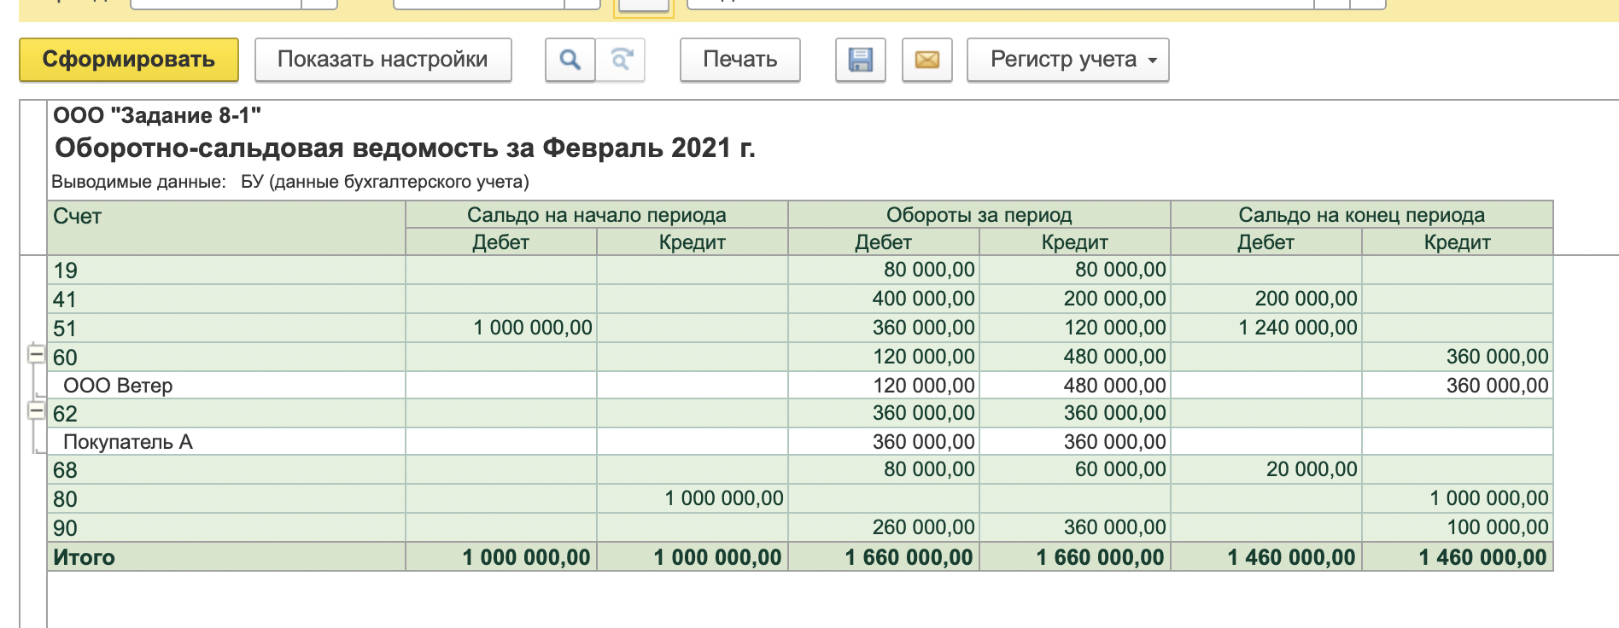

Март: Покупатель Б должен 104 000

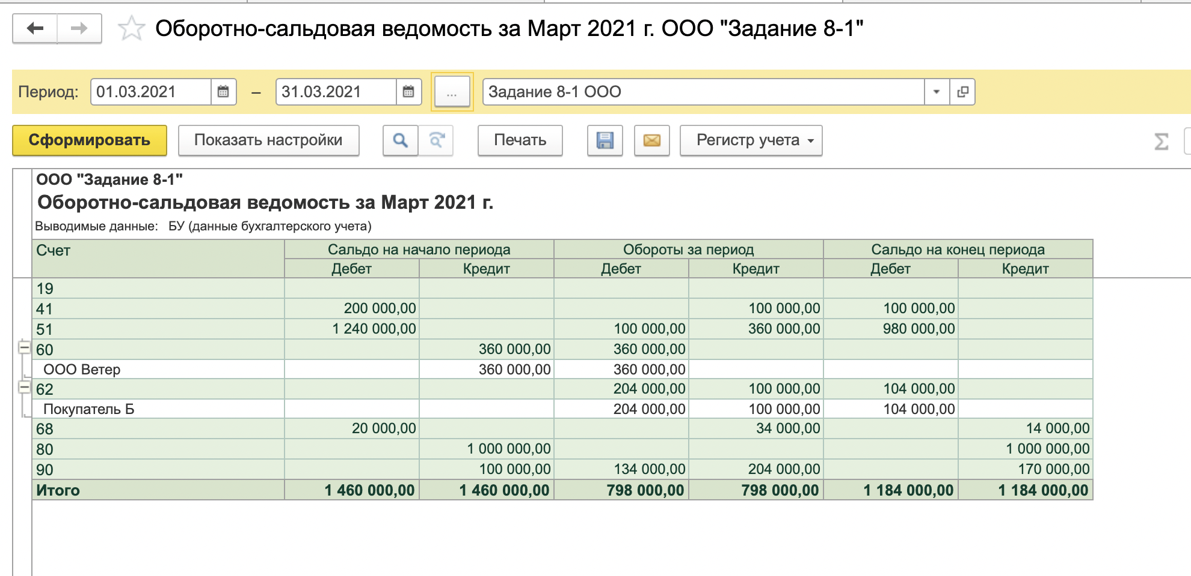

Апрель: Покупатель Б должен 104 000, Покупатель В должен 32 000

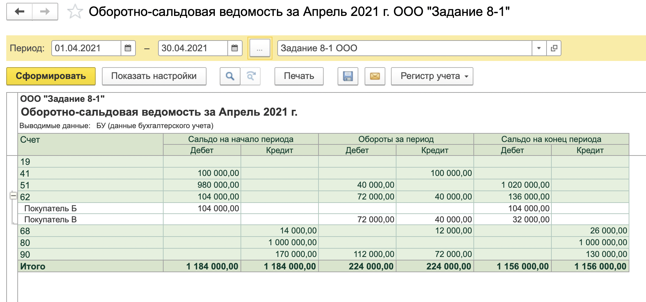

Общая:

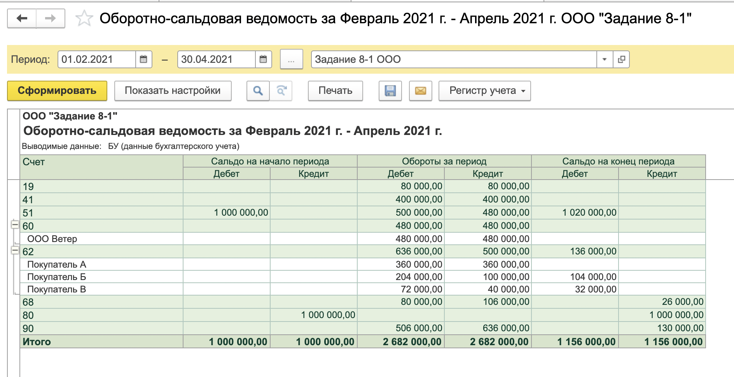

1. Какая сумма НДС была предъявлена поставщиками?

Февраль: 80 000 (19 счет)

Март: -

1. Какая сумма НДС принята к вычету?

Февраль: 80 000 (68 счет)

Март: -

1. Какая сумма НДС подлежит уплате в бюджет?

Февраль: 0 (68 счет)

Март: 34 000